一、罪犯管理

1、增加查询条件：级别、IC卡号、服刑状态、黑名单、重点罪犯，按罪犯或者亲属姓名查询时，支持输入拼音首字母查询。支持从EXCEL表格导入罪犯和家属信息。

2、罪犯修改：当会见级别变成禁止时，自动解锁禁止时间和禁止说明，上锁时自动清空时间和说明。入监时间搞成固定的，增加服刑状态选择和选择出狱时间。

3、家属信息列表新增：证件类别、证件号码、是否禁止、审批状态

家属修改界面：

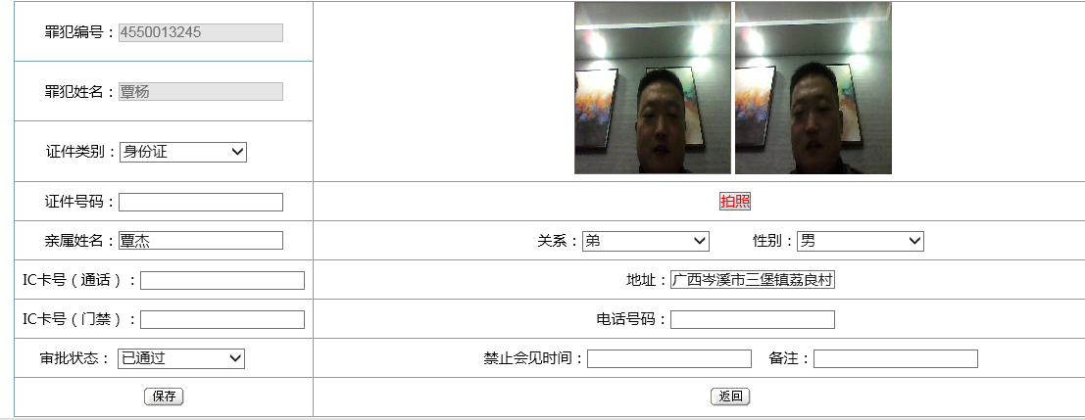

4、监区设置：列表新增楼层，修改新增楼层选择（不限、二楼、三楼）

5、线路设置：线路状态为关闭时，显示为红色字体，列表新增线路模式（特殊、正常），为特殊时，字体红色，修改中新增线路模式选择。

6、新增家属二次身份验证功能：支持刷二代身份证、IC卡验证。

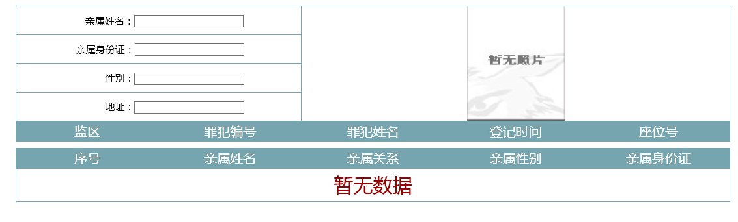

7、登记查询：新增会见状态、会见类型、会见方式、监区查询条件，列表新增会见类型、会见方式、会见说明（备注）、登记时间、取消原因。导出excel表格演示截图：

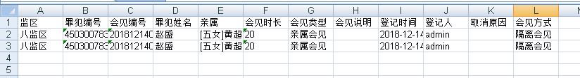

8、座位分配：列表新增会见方式

9、会见登记首页列表新增会见方式，新增修改会见登记功能，在功能中新增会见时长权限。截图：

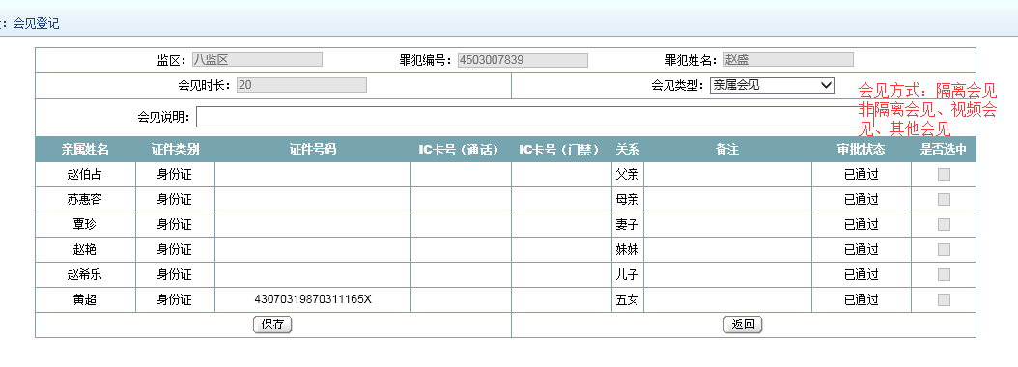

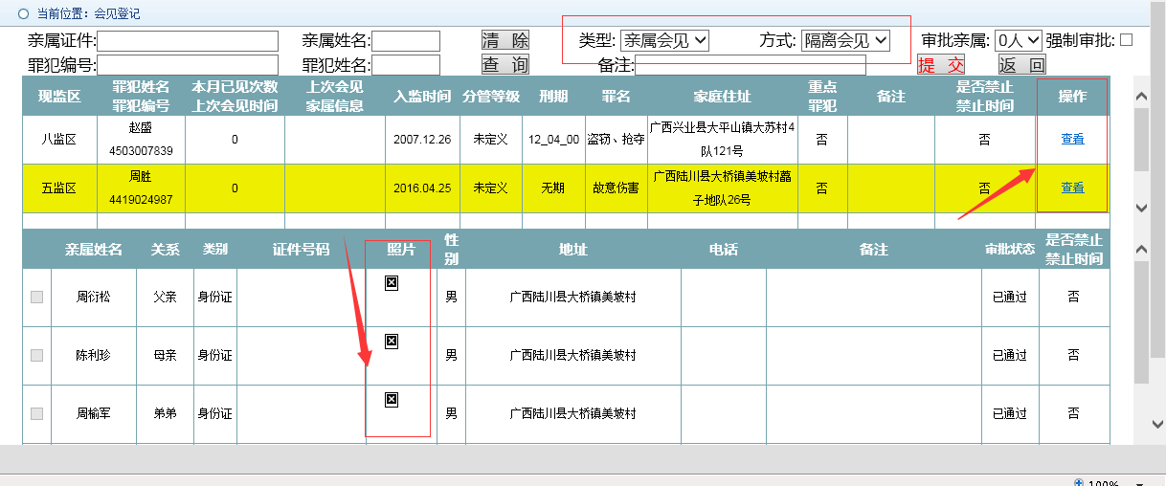

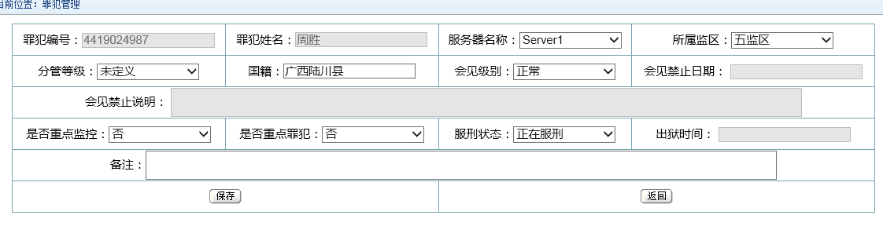

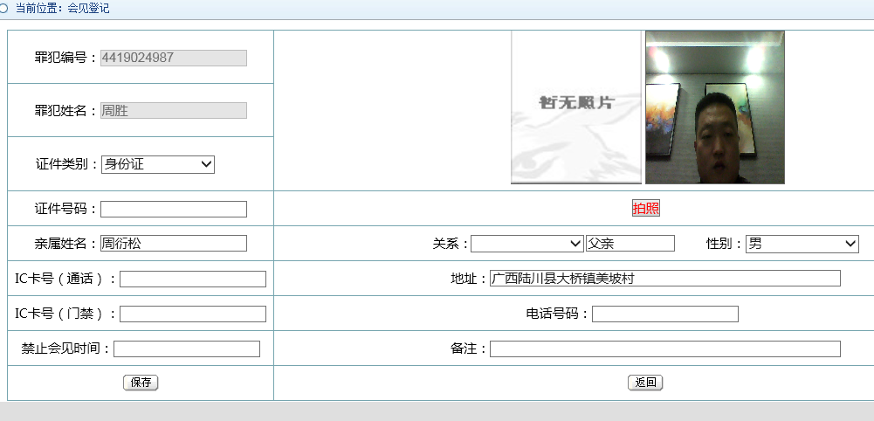

10、会见通知：列表新增会见方式、是否在本监区和备注，会见通知接收状态搞成一个按钮，新增是否在本监区选择功能，以及可以备注。排序：按照已通知和未通知和监区。

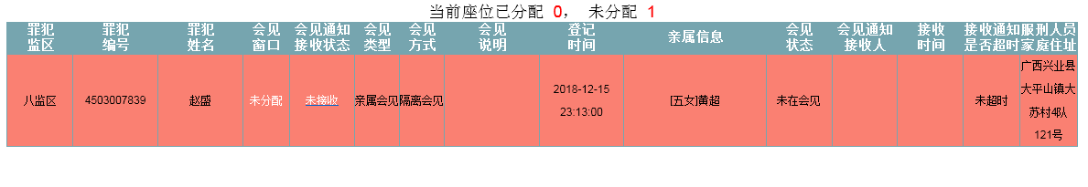

11、会见记录

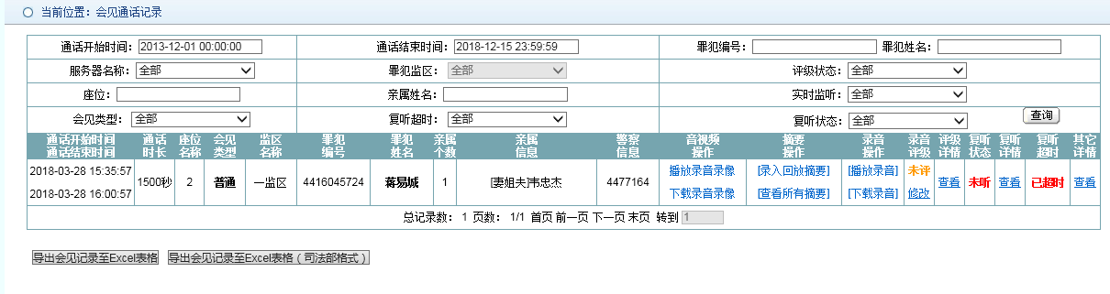

12、实时监控：新增监听音视频，并弹出新页面显示实时画面

